Беседа на занятии по теме

«Русские музыкальные инструменты»

Темрук Л.Г., педагог дополнительного образования,

руководитель образцового ансамбля народной песни «Вечорки»

Дворца творчества детей и молодежи «Янтарь» г. Калининграда

Работа в поле завершена. Теперь можно отдохнуть и повеселиться… Ну, а какой отдых без музыки, без музыкальных инструментов?
В руках у меня деревянные ложки. Когда и кто додумался превратить ложки в ударные инструменты - неизвестно, но то, что ложки - один из любимых инструментов в народе - бесспорно. Ложка, как музыкальный инструмент, произведение народного юмора. Не всегда под рукой рожок или балалайка, гусли или домра. А уж ложка находилась и у скомороха, и у солдата, и бурлака…
А ритмы народные четки и просты, выстукивать их - тодно удовольствие. Музыкальные ложки - делали из липы, дуба, берёзы и ясеня. И у каждого изделия, в зависимости от древесины, звука свой тембр. Иногда к ложкам привязывают колокольчики, чтобы украсить цокающий перестук дополнительным звоном.
Послушайте, как они звучат… Красиво?
Кто из вас знает этот музыкальный инструмент? Верно, это трещотка. Трещотка - старинный русский народный инструмент. Состоит он из сухих тонких дощечек, которые нанизаны на шнур или ремешок и отделены одна от другой узкими планками. Играющий на трещотках держит шнур за концы и, по-разному потряхивая его, извлекает звонкие и сухие звуки в различных ритмах.
А что это? Эго - бубенцы. На небольшой кусочек кожи, величиной с ладонь, пришивается на ремешок, помогающий держать инструмент в ладони. С другой стороны, нашивается как можно большее количество самих бубенчиков. Встряхивая бубенцами или ударяя ими о коленку, играющий извлекает серебристые звуки, напоминающие звон колокольчиков русской тройки…
Все эти инструменты называются ударными - их надо встряхивать или ударять.
А сейчас мы рассмотрим инструменты, которые называются духовыми. Вот это - свистулька. Они всегда бывают различной формы и раскраски, в корпусе у них проделаны отверстия, при помощи которых создаётся и изменяется звучание.
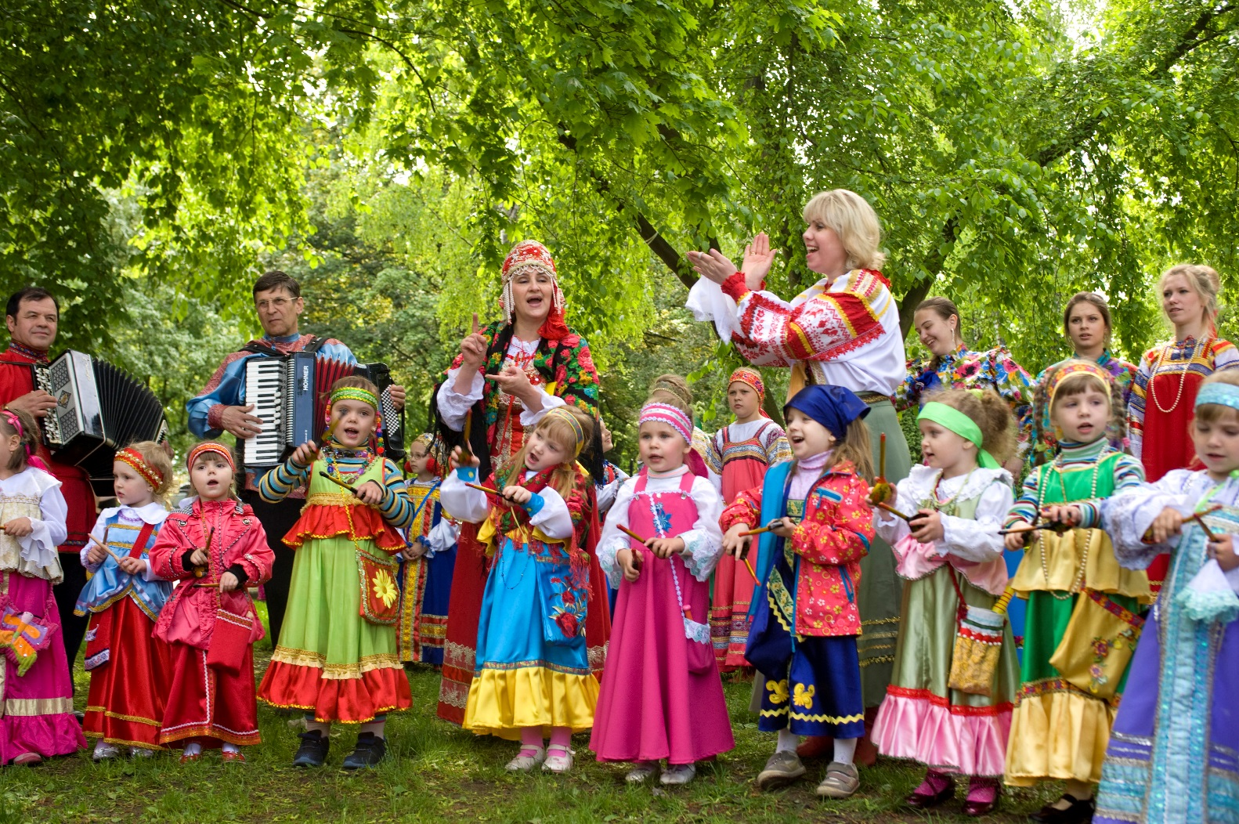
Стихийное гуляние на Руси, во время которого взрослые играли на балалайках, а дети свистели в свистульки, называлось «свистопляской». Вот откуда пошло это всем известное слово, означающее теперь уже всякое буйное веселье.
Жалейка - это небольшая трубка из дерева или тростника, нижний конец которой вставлялся в раструб из коровьего рога или бересты. Зажимая отверстия в боковых стенках, можно извлекать звуки различной высоты. Вот, послушайте…Тембр жалейки пронзительный и гнусавый, звук – не резкий, глухой. Жалейка невелика - всего сантиметров десять – двенадцать.
Рожок - делается из бересты, его трубка расширяется и заканчивается раструбом. Он длиннее жалейки, поэтому его иногда сгибают как трубу или валторну.
Волынка - духовой инструмент, притом очень своеобразный. Представьте мешок, изготовленный из цельной козьей или телячьей шкуры, со вставленными в него трубками! Одна из трубок с отверстиями, и на ней исполняют мелодию и аккомпанемент.
Еще одна группа инструментов - это струнные. Посмотрите, у них есть струны тоненькие медные нити - отсюда и название.
Балалайка - самый распространенный русский музыкальный инструмент. Звук извлекается щипком или так называемыми «бряцаниями» - ударом указательного пальца по всем струнам сразу. У нее треугольный деревянный корпус и длинный гриф, на который натянуты три струны.
Гусли. Давным - давно появился на свет этот инструмент. Родился он из натянутой струны лука. Исполнитель – гусляр - клал свой инструмент на колени, перебирая струны, пел песни, сказывал былины… У него были гусли звончатые. А еще на Руси знали такие инструменты, как домра - четырехструнный инструмент с овальным корпусом и длинным грифом и гитара - более современный инструмент, вы его знаете.
А вот этот инструмент и называть не надо, его все знают. Это…гармошка,
клавишно - духовой инструмент. Меха у гармоники приводятся в действие вручную. Левой рукой при нажатии одной клавиши извлекается не один звук, а целый аккорд, это делает исполнение песен и танцев более легким. Послушайте….
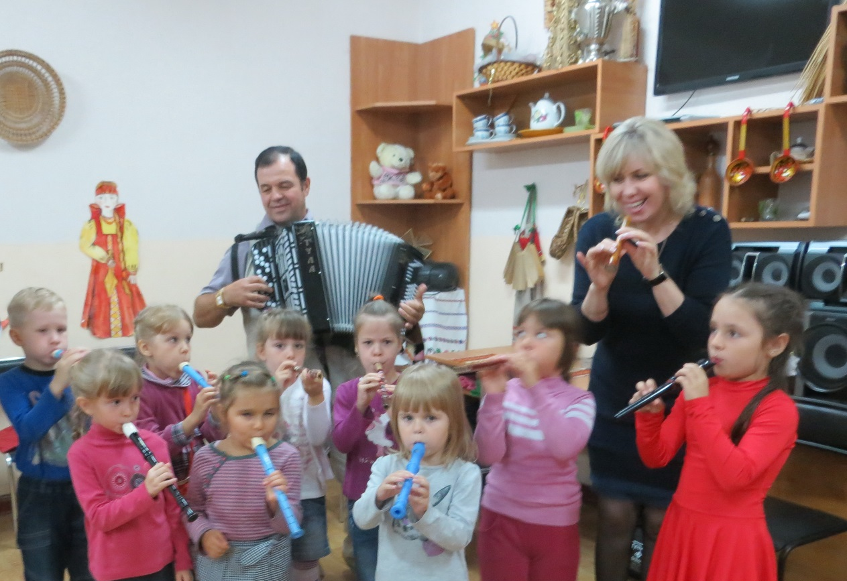
После каждого короткого рассказа об инструментах дети слушают их звучание, пробуют сами.
В конце беседы - вопросы:
- под какие инструменты удобнее петь, плясать, шагать? Почему?
- какой инструмент кому понравился больше?
- у кого дома есть какие - то их инструментов?
- кто на них играет?
- как вы думаете, какими качествами обладали русские люди, которые придумали все эти инструменты, применяли их в жизни?
(Раздать детям ударные инструменты, показать, как ими пользоваться. Сыграть любую плясовую)

Праздник жаворонков
Отшумела, отгуляла Масленица. «Март зиму кончает, весну начинает», - говорил народ. Пора приниматься за работу. Подходят к концу хлебные запасы, заканчивается сено. Для крестьянина нужна дружная весна, чтобы посеять урожай, чтобы выпустить на луга скотину.
Весна! Какая она будет? Что с собой принесет? Не запоздает? Надо было ускорить ее приход…
Для Весны - красны пели песенки - заклички. В них закликали, звали ее, просили прийти поскорее. Предвестниками весны были птицы. Март считался месяцем прилета жаворонков - первых весенних птиц. «Сорок сороков птиц летят, весну несут», говорили крестьяне. Крестьянские ребятишки собирались гурьбой, принося с собой выпеченных из теста птичек «куликов», которых привязывали к высоким палкам, чтобы птички качались на ветру, и пели при этом весенние песенки - заклички. выкрикивали - закликали: «Жаворонушки, прилетите к нам! Принесите нам теплу летушку! Нам зима-то надоела, весь хлебушек поела, и соломку подобрала, и мякину помела».
В некоторых деревнях птичек, выпеченных из теста, украшали сусальным золотом, мазали им головки медом. С такими подарками бабушки ходили к своим любимым внукам, птички были как настоящие!
«! Весна-красна! На чем пришла?» - «На жердочке, на бороздушке, на овсяном колосочке. на пшеничном пирожочке». «Весна-красна! Приди, весна, с радостью. С радостью, радостью. С великой милостью». «Уроди лен высокий. Рожь - овес хороший»…
В эти дни дети выпускали птиц из клеток на волю и при этом тоже пели «заклички». Эти заклички назывались «веснянками»:
Летел кулик
Из-за моря.
Принес кулик
Девять замков.
Кулик, кулик!
Закликай зиму,
Закликай зиму.
Отпирай весну.
Тепло лето.
Дети привязывали «куликов» на шесты, на ветви деревьев и раскачивали их. Казалось, что птички летят. Особое значение имело и качание на качелях: предстояли сев, выращивание урожая, надо было позаботиться, чтобы рожь и пшеница выросли высокими, с обильными колосьями, а качание навевало ощущение колышущейся ржи.
Парни и девушки качались на качелях, стараясь взлететь как можно выше - так высоко должен был взрасти хлеб. Для этого же в поле, при севе, подкидывали как можно выше горсти семян или мешок из-под зерна.
Девушки ходили в поле смотреть, как поднимаются всходы, ели взятую с собой яичницу (яйцо было символом жизненной силы), катались по траве, приговаривая: «Расти, расти, трава, к лесу, а рожь - к овину».
А ложки, которыми ели яичницу, тоже старались подкинуть как можно выше, чтобы напитать землю новыми силами и помочь хлебу расти….
Нам весну гукать,
Зиму провожать - гу - гу -гу!
С ливнями, с цветами,
С песнями, с журавлями - гу - гу – гу…

ВОСХОЖДЕНИЕ К ИСТОКАМ...
Темрук Л.Г.,
руководитель образцового ансамбля народной песни «Вечорки»
Дворца творчества детей и молодежи «Янтарь» г. Калининграда

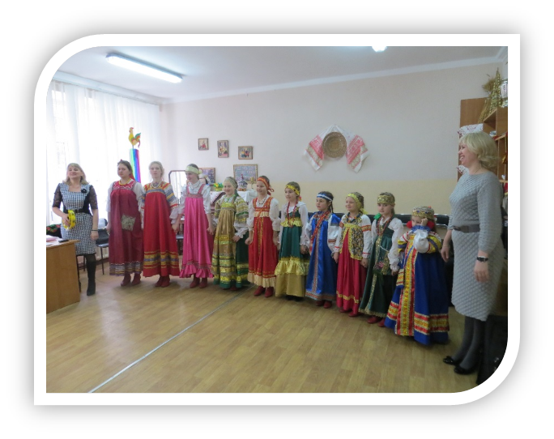
Особенностью современного этапа развития российского социума является значительный рост интереса к проблемам воспитания не только среди педагогов, но и широкой общественности. Стало очевидным, что решение ряда проблем в жизни страны во многом зависит от уровня сформированности гражданской позиции у подрастающего поколения, потребности в духовно-нравственном совершенствовании, уважения к историко-культурному наследию своего народа и народов России.
Основная цель гражданского и патриотического воспитания заключается в формировании интереса у подрастающих поколений на ценности отечественной культуры, становления у них ценностного отношения к Родине, ее культурно - историческому прошлому. Важно прививать детям чувство гордости за свою страну, воспитывать в них уважение к Конституции, государственной символике, родному языку, народным традициям, истории, культуре, природе своей страны; развивать активную гражданскую позицию и самосознание Российской Федерации.
Воспитание детей и молодёжи в современном российском обществе осуществляется в условиях экономического и политического реформирования, в ходе которого существенно изменились социокультурная жизнь подрастающего поколения, принципы функционирования образовательных учреждений, средств массовой информации, молодёжных объединений и организаций.
Происходящие процессы побудили к постановке ряда важных задач, среди которых необходимость формирования у граждан, и прежде всего у подрастающего поколения, высоких нравственных, морально-психологических и этических качеств, среди которых первостепенны патриотизм, гражданственность, участие в судьбе Отечества и готовность к его защите. Проблема патриотического воспитания школьников является одной из актуальнейших.
На мой взгляд, патриотическое воспитание предусматривает формирование и развитие социально-значимых ценностей, гражданственности и патриотизма в процессе обучения и воспитания в образовательных учреждениях.
Считаю необходимым и важным воспитывать у школьников такие качества, как уважение к правам и свободам человека, любовь к Родине, окружающей природе, семье, трудолюбие - все то, что является одним из основополагающих принципов государственной политики в области образования, закреплённых в Законе «Об образовании» Российской Федерации.
Стало очевидно, что решение множества проблем в жизни страны во многом зависит от уровня сформированности гражданской позиции у подрастающего поколения, потребности в духовно - нравственном совершенствовании, уважения к историко-культурному наследию своего народа и всех народов России. В связи с этим приоритетными направлениями и составными частями образовательного процесса, я считаю, является гражданско-патриотическое воспитание подрастающего поколения.
Для достижения цели в гражданско-патриотическом воспитании учащихся, одним из приоритетных направлений в деятельности образовательных учреждений, считаю, является народное творчество. Главный результат данного направления образовательно-воспитательной деятельности заключается в развитии нравственной и гражданской ответственности личности, сознательном предпочтении добра как принципа взаимоотношений между людьми, готовности к саморазвитию и нравственному самосовершенствованию.

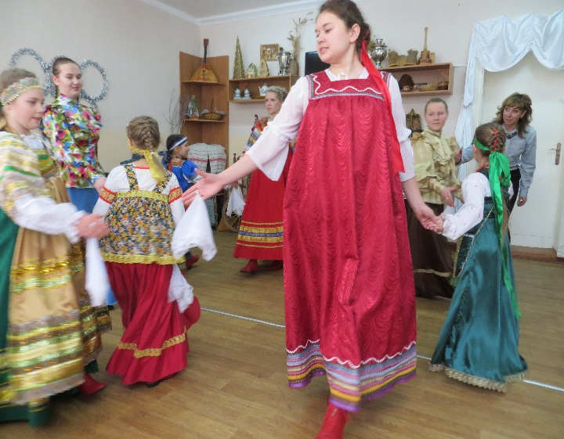
Обучение народному пению ставит своей задачей воспитание подлинных носителей народно-песенных традиций. Привитие детям любви к народному исполнительству, к фольклору, интереса и уважения к своим национальным истокам – это глубоко эстетическая, идейно-нравственная задача современного образования и воспитания.
Определяющим принципом обучения народному пению является сохранение признаков певческой традиции. Душевная теплота и выразительность является главным качеством русского народного исполнительства.
Понятия музыки, живописи, театра, декоративно-прикладного искусства и этнографии в народном творчестве настолько переплетены, что требуют комплексного подхода и развития в деятельности, основанной на овладении практическими навыками народного исполнительства, глубоким знанием традиций, обычаев, обрядов. На занятиях студийцы не только учатся петь народные песни, исполнять хороводные танцы, но и знакомятся с народными праздниками, обычаями и приметами, осваивают теоретические сведения, овладевают игрой на народных музыкальных инструментах, а также знакомятся с народными промыслами, особенностями крестьянского быта, ремёсел, одежды.
Основные образовательно-воспитательные задачи образцового ансамбля русской народной песни «Вечорки»:
- приобщать ребёнка к русским народным традициям
- прививать навыки вокально-хорового исполнительства в народной манере
- воспитывать любовь и уважение к народной песне, как к особо значимой области народной культуры
- способствовать развитию музыкальных и артистических способностей, навыков импровизации, его эмоциональной сферы и образного мышления
- расширять музыкальный кругозор
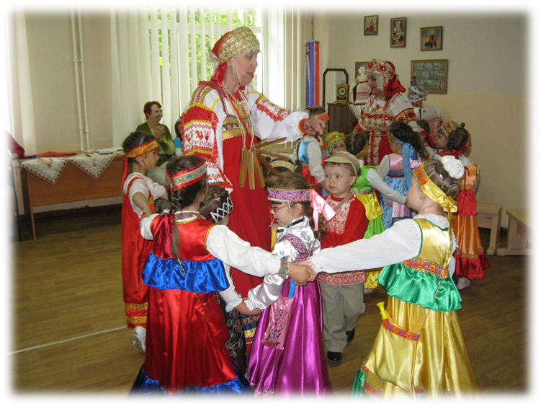
Тесна связь поколений…. Для того, чтобы взаимодействие с семьями воспитанников было продуктивным, мы должны знать их особенности, условия их жизни, характер взаимоотношений в семье, информировать родителей о том, что изучается на занятиях, каковы особенности учебной программы по изучению народной песни, фольклорики. Воспитывая у детей уважение к своей семье, к родным и близким, развивая у детей интерес к изучению своей родословной, к своим предкам, их делам и традициям, мы формируем маленького гражданина. Семья и педагоги «Вечорок» живут в тесном контакте, заботятся о том, чтобы создать детям радостную и творческую обстановку образовательно-воспитательной деятельности. В такой атмосфере дети обучаются, воспитываются, готовятся ко взрослой жизни, к труду и созиданию.
В нашем коллективе мы учим ребят сохранять и беречь наши традиции. Воспитание и развитие на основе народных традиций дает возможность формировать в каждом ребенке лучшие качества, свойственные русскому народу - человеколюбие, уважительное, бережное отношение к созданному руками людей, трудолюбие, выносливость, целеустремленность, особенную набожность, кротость, веру в добро…

ТРАДИЦИИ КОЛЯДОВАНИЯ В БЕЛГОРОДСКОЙ ОБЛАСТИ
Темрук Л.Г.,
руководитель Образцового ансамбля народной песни «Вечорки»
Дворца творчества детей и молодежи «Янтарь» г. Калининграда

Из богатейшего народного календаря главными и по сей день остаются дни солнцестояния. «Поворот» солнца, прибавления дня отмечал начало подготовки к будущему урожаю, от которого полностью зависела жизнь людей. Поэтому зимний солнцеворот связан со множеством обрядовых действий и поверий, по сей день сохраняемых русским народом. Большинство ритуалов, уходящих в глубокую древность, живо до сих пор. Живы и Святки - зимний праздник, длящийся две недели - от Рождественского сочельника 25 декабря (6 января) до крещения 6 января (19 января). В деревнях и селах Белгородской области до сих пор знают помнят Святочные песни, обычаи и обряды. В канун Рождества вечером, когда зажигается на небе первая звезда - та самая, что зажглась во время рождения Иисуса Христа - парни делают свою «звезду». Звезду украшают фольгой, бумажными цветами, насаживают на палку и идут христославить. В хаты заходят: «Здравствуйте, хозяин с хозяюшкой! Поздравляем с праздником, с Рождеством Христовым!» Споют «Рождество твое, Христе Боже нам», а за это хозяева одаривают пришедших салом, конфетами и деньгами. Девушки тоже ходят по дворам колядуют. У них свои песни: В западных районах России - «коляда», а в восточных «овсень» или «баусень». В этот вечер хозяйки варят кутью. «Три кутьи бувает. Под Рождество - постная, и под Хрященье, а под Новый год - Васильевская кутья называлась жирная». Когда вся семья за праздничным столом, хозяин зачерпывает первую ложку и выносит на порог, «гукает» мороза: «Мороз, мороз ходи к нам кутью есть! А в летку не приходи, под корень сховайся! Если будешь морозить, будем тебя кнутом сечь!». После этого все начали есть, а на утро остаток отдавали скотине. В прежние времена, накануне Рождества, вносили в хату первый сноп прошлогоднего урожая. До этого дня сноп хранился в сарае - «у кладовке стоить той колосок». Сноп носили в церковь освящали его, а затем ставили в красный угол, - под святые, - и на него - кутью. Весной на Благовещенье зерном этого снопа кормили скотину - «худобу», «шоб свою хату знали».
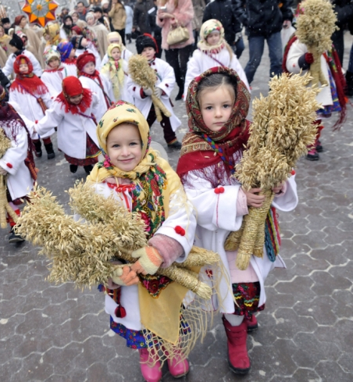
Весной на Благовещенье зерном этого снопа кормили скотину - «худобу», «шоб свою хату знали». Кульминация святок на юге России - «щедрый вечер 31 декабря (13 января) - канун старого Нового года. Вновь совершаются обходы домов. В каждой хате пели разные «кедровки»: бездетной паре или пожилым супругам одни, холостым парню и девушке, что на выданье - другие. По поверьям, в этот вечер девушки могут узнать свою судьбу, заглянуть в будущее. Существует множество способов гадания. Под Новый год девушки ворожили: кидали калоши через крышу - кто перекинет, та скорее замуж выйдет. А калоша показывает, в какую сторону замуж пойдет. Еще ведра замыкали девки. Замок повесят на ведро с водой и ложатся спать, «шоб никто не знал». Если во сне снится «тый шо придеть воды напиться - за того и замуж пойдеть». Некоторым и снились! Дрова носили – «набярут в охапку, в хату внясут, тогда считают». Если по паре «будеть, значит, пара и будеть». «Под вокном слушають. Хозяин с хозяйкой в хате разговаривають». Если скажет старуха: «Иди!»,- «уже значить, пойдеть замуж!». В западных районах области - Ракитянском, Ивнянском, Грайворонском - гадают по иному. Под Новый год, - щедрый вечер называется, собирается молодежь. Девки «идуть» за водой: первая рожденная и последняя рожденная. И положено было воду черпать и приносить. Нальют в чашку воды, кладут кольца, кладут шерсти, белой и черной, рыжей - всякой. Чашку полотном накроют. Вся молодежь сидит, держится за «краик» чашки мизинцем. Одна водит там, и все поют: «за дижею сижу, пятернею вожу». И вытаскивают кольцо: «Чье!?». Кому какая песня достанется, когда кольцы все повытащат, идут на перекрестки выливать эту воду. И схватывают шерсти клок. Кто какой схватит. А потом домой идут и смотрят, у кого какая шерсть, такой будет волос у мужа. Даже сам облик села менялся в эту ночь: «Село рядили - чудачили. Ходили ряженые. Сани тащили, дрова в снег тыкали, колодцы закрывали. Это называлось «городенья». Работать в святки раньше строго запрещалось.
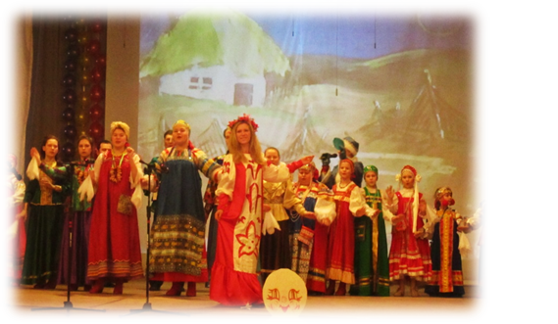
Село веселилось, устраивались кулачки на льду, улица на улицу, со строгими правилами старинной борьбы, там же на льду, водили «карагоды», - «бывало, по триста, четыреста - человек собиралось в «карагоде». Последний день святок - Крещение. Крест - главный символ этого праздника. На речке или пруду делали прорубь - Ердань, часть в виде большого креста. Ставили ледяные кресты, поливали их свекольным соком, чтобы красные были. Полагалось делать деревянные крестики из лучинок всем, у кого есть дети и кидать их в прорубь, - так гадали о здоровье детей. Если поплывет, то будет живым и здоровым. Мелом ставили крестики на дверях, над окнами домов: «чтобы добро в хате было».
Одна мудрая старушка сказала: «Забыли старину и удивляемся, отчего стало худо!». Наши предки пронесли старинные обычаи сквозь тысячелетия, так неужели мы сегодня позволим им исчезнуть, уйти в небытие?..
ФОЛЬКЛОРНЫЙ МАТЕРИАЛ К ПРАЗДНИКАМ
«Коляда - краселка»
Коляда краселка
Коляда, красная девка,
Коляда, не летай далеко, Коляда, не садись близко, Коляда, близко дорожке. Коляда, будут ехать,
Коляда, купцы да боярцы Коляда, возьмут тебе,
Коляда, в зелену карету,
Коляда, продадут тебе,
Коляда, за сто рублей,
Коляда, коляда: « завтра мяса еда!»
«Рождественские колядки»
Как на улице мороз
Подмораживает нос,
Не велит долго стоять,
Велит скоро подавать!
Или тёпленький пирог,
Или маслице, творог,
Или денежки копьем,
Или рубль серебром.
«Колядка»
Уродилась коляда
Накануне Рождества.
Ой, коляда,
Колядица моя!
Открывайте окно,
Запускайте Рождество!
Открывайте двери,
Подымай с постели.
«Коляда – маляда»
Коляда-маляда,
Прикатила молода.
Мы искали коляду
Во Ивановом двору.
Как на улице мороз
Подмораживает нос,
Не велит долго стоять,
Велит скоро подавать:
Или тепленький пирог,
Или маслице-творог,
Или денежку копьем,
Или рубль серебром.
Господин, господа
Господин, господа,
Господинова жена,
Двери отворите
И нас одарите!
Пирогом, калачом
Или чем-нибудь еще!
Коляда, коляда
Коляда, коляда,
На другой день Рождества!
Кто подаст пирога,
Тому двор живота.
Кто не даст пирога,
Тому сивая кобыла
Да оборвана могила!
Торжествуйте, веселитесь
Люди добрые со мной,
И с восторгом облекитесь
В ризу радости святой.
Ныне Бог явился в мире –
Бог богов и Царь царей.
Не в короне, не в порфире
Сей Небесный Иерей.
Он родился не в палатах
И не в убранных домах.
Там не видно было злата,
Где лежал Он в пеленах.
Невместимый Он вместился
В тесных яслях, как бедняк.
Для чего же Он родился?
Для чего же бедно так?
Для того, чтоб нас избавить
От диавольских сетей
Возвеличить и прославить
Нас любовию своей
Вечно будем Бога славить
За такой день торжества!
Разрешите Вас поздравить
С Днём Христова Рождества!
Много лета вам желаем,
Много, много, много лет….

